BBS_Logo_CMYK (für Druckerei)

04.5.23

Liebe Eltern,  
über das Hessische Landesprogramm „Löwenstark- der BildungsKICK“ zur Unterstützung der Schulen bei der Bewältigung der Corona-Krise stehen uns wieder Gelder zu Verfügung. Wir haben uns daher überlegt, den Kindern eine Unternehmung im Bereich  der erlebnispädagogischen Angebote anzubieten.  
Besonders jetzt nach der Pandemie ist es uns sehr wichtig, den Kindern gemeinsame Erlebnisse und Erfahrungen zu ermöglichen, die in den letzten Jahren oftmals zu kurz gekommen sind. Somit werden wir mit der gesamten Schule einen **Tagesausflug in den wunderbaren Zoo Hannover** unternehmen, der über das Förderprogramm komplett finanziert wird.  
  
Der Ausflug ist am **Mittwoch, den 5. Juli 2023**. Wir werden morgens mit Bussen an der Schule starten und am frühen Abend zurückkommen. Alle weiteren Informationen erhalten Sie über die Klassenlehrkräfte. Wir freuen uns auf das gemeinsame Erlebnis!  
  
Herzliche Grüße,

Sandra Wieland & das Team der Burgbergschule Grebenstein  
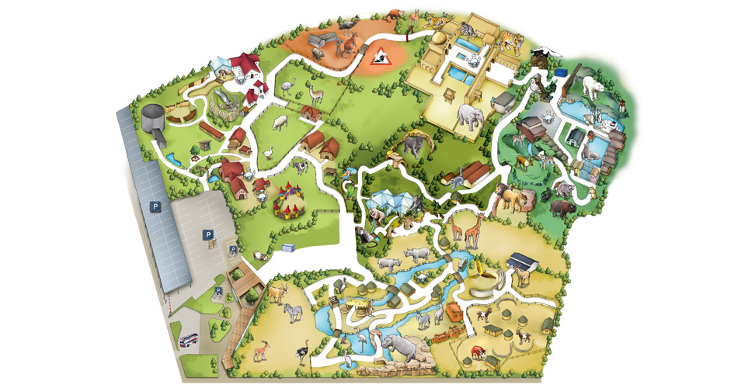 [Willkommen im Erlebnis-Zoo Hannover | Erlebnis Zoo Hannover (zoo-hannover.de)](https://www.zoo-hannover.de/de)